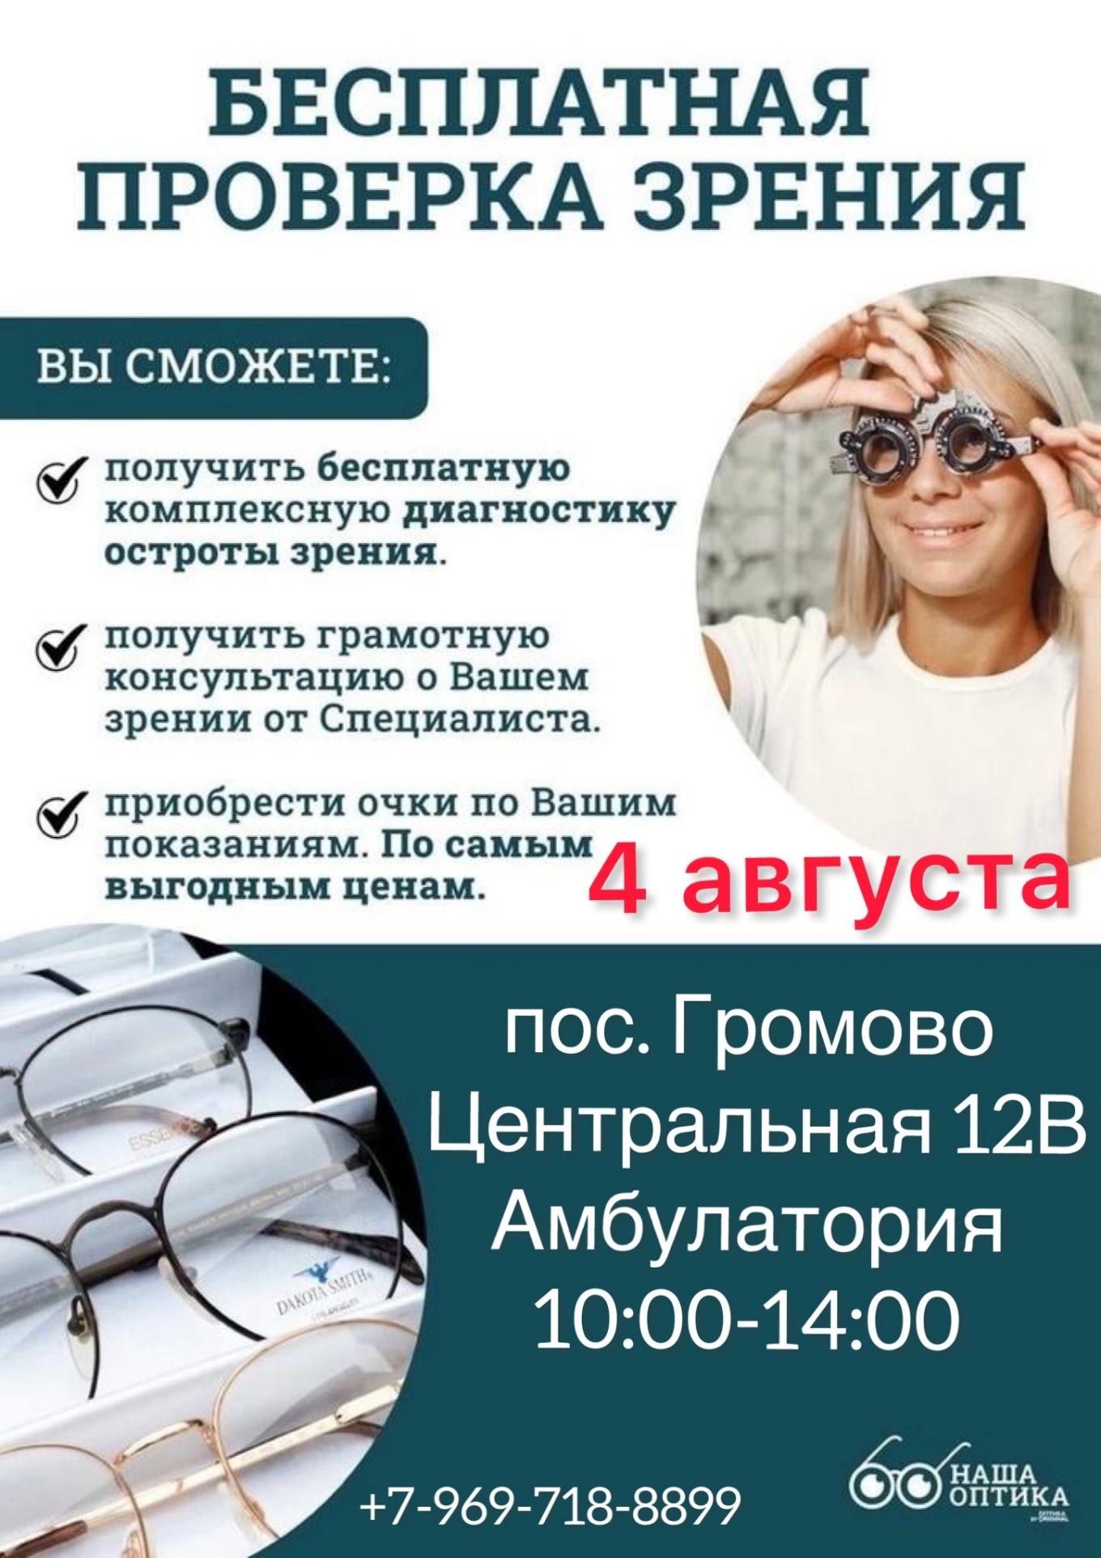
Вас ждёт!
✅ Бесплатная проверка зрения и консультация оптометриста. Мы привозим с собой все необходимое оборудование для проведения диагностики (рефракция, острота зрения и т д).
✅ Профессиональный подбор очков (медицинских оправ и линз),
а также рекомендации по их правильному использованию и уходу.
✅Чемодан с пробными линзами (это набор пробных очковых линз, с помощью которых происходит подбор нужных диоптрий).
✅Время проверки одного человека в среднем 10-15 минут

